«Для чего нужно ГТО в дошкольном возрасте?»
С сентября 2014года, по поручению президента России, снова вводится физкультурный комплекс ГТО. Сдавать спортивные нормативы школьники будут с шести лет. За хорошие результаты подросткам обещают знаки отличия, а также присвоение спортивных разрядов и званий. А с 2015 года, помимо результатов ЕГЭ, при поступлении в ВУЗы будут учитывать и результаты сдачи норм ГТО.
Новая система предусматривает целых 11 возрастных групп. Теперь физические упражнения могут сдавать дети от 6 лет и даже 70-летние. То есть принять участие в новом комплексе ГТО сможет практически любой желающий и защите Родины.
Почему ГТО стоит прививать, именно, начиная с дошколят? Физическое развитие ребенка – это, прежде всего двигательные навыки. Координацию движений определяют развитием мелкой и большой моторики.
Именно в дошкольном возрасте закладывается основа для физического развития, здоровья и характера человека в будущем. Этот период детства характеризуется постепенным совершенствованием всех функций детского организма. Ребенок этого возраста отличается чрезвычайной пластичностью.
Для развития координации движений сензитивным является старший дошкольный возраст. Именно в это время ребёнку следует приступать к занятиям гимнастикой, фигурным катанием, балетом и т. п.
Этот период – период самого активного развития ребенка, в двигательном, так и в психическом развитии.
С точки зрения же психологов, динамика физического развития неразрывно связана с психическим и умственным развитием.
Начинать подготовку к сдаче нормативов стоит уже с детского сада — так, чтобы уже к начальной школе маленький человечек был готов к труду и обороне, по крайней мере, на своем уровне. И нормы ГТО 1 ступени могут стать для него той отправной точкой, которая приведет его к великим достижениям уже во взрослой жизни.
При этом родителям очень настоятельно рекомендуется изучить имеющиеся у нас на сайте нормы ГТО для школьников 6-8 лет, чтобы оценить степень подготовленности, а главное, спланировать план развития. Все дело в том, что каждый ребенок в таком возрасте растет очень быстро — соответственно, существенно меняются и физические возможности. По этой причине стоит проводить занятия физической культурой регулярно, с постепенным увеличением нагрузок. Но обязательно перед активными действиями стоит проконсультироваться с врачами и специалистами, поскольку все дети разные.
5 июня 2018 года ребята нашего детского сада первый раз приняли участие в фестивале всероссийского физкультурно- оздоровительного комплекса ГТО. Ребята достойно показали себя, завоевав 2 золотых, 6 серебрянных и 1 бронзовый значок. Мы гордимся нашими юными спортсменами.
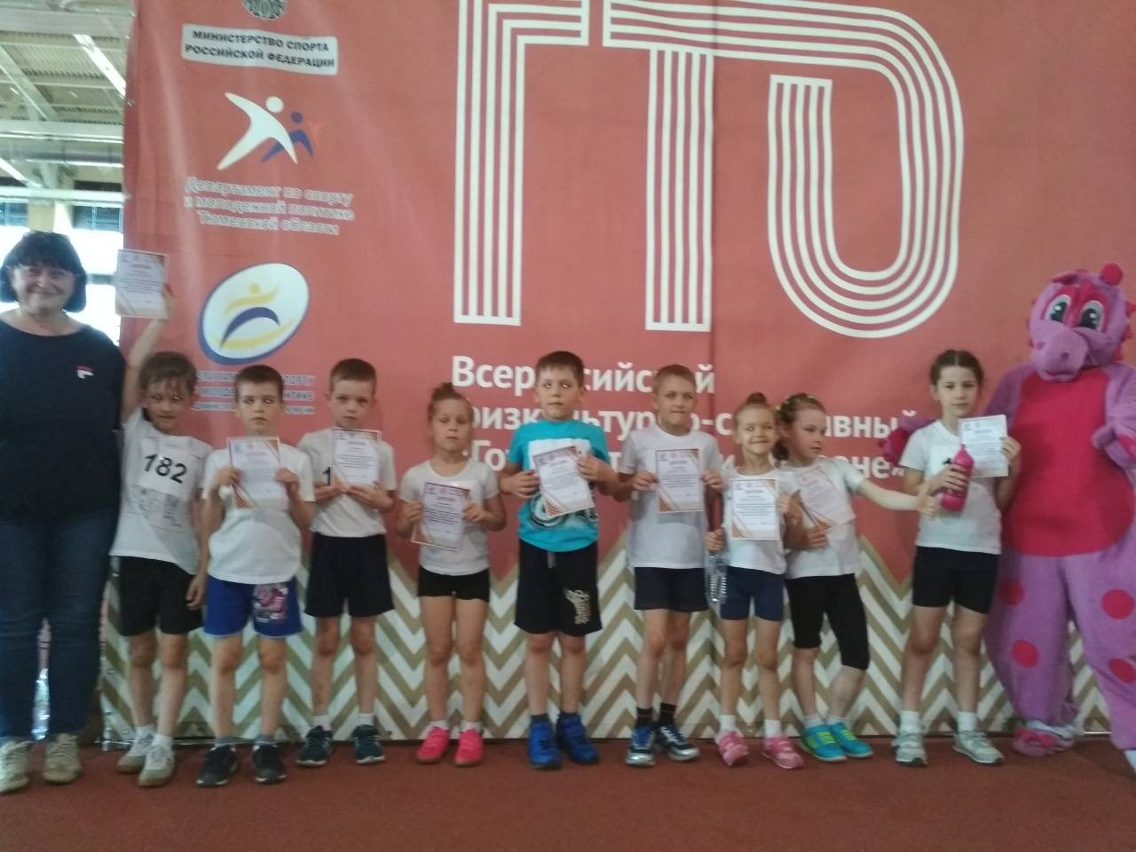

I СТУПЕНЬ (6-8) Девочки

 | Вид испытания
Обязательные испытания (тесты)
1 | Бег на 30 м (с) | 7,1 | 6,8 | 6,2
2 | Смешанное передвижение (1 км мин,с) | 7.35 | 7.05 | 6.00
3 | Сгибание и разгибание рук в упоре лежа на полу (кол-во раз) | 4 | 6 | 11
4 | Наклон вперед из положения стоя на гимнастической скамье (от уровня скамьи – см) | +3 | +5 | +9
Испытания (тесты) по выбору
5 | Прыжок в длину с места толчком двумя ногами (см) | 105 | 115 | 135
6 | Метание теннисного мяча в цель, дистанция 6 м (кол-во раз) | 1 | 2 | 3
7 | Поднимание туловища из положения лежа на спине (количество раз за 1 мин) | 18 | 21 | 30
Количество испытаний (тестов), необходимых для получения знака отличия ВФСК «ГТО» |  | 6 | 6 | 7

I СТУПЕНЬ (6-8) Мальчики

 | Вид испытания
Обязательные испытания (тесты)
1 | Бег на 30 м (с) | 6,9 | 6,7 | 6,0
2 | Смешанное передвижение (1 км мин,с) | 7.10 | 6.40 | 5.20
3 | Сгибание и разгибание рук в упоре лежа на полу (кол-во раз) | 7 | 10 | 17
4 | Наклон вперед из положения стоя на гимнастической скамье (от уровня скамьи – см) | +1 | +3 | +7
Испытания (тесты) по выбору
5 | Прыжок в длину с места толчком двумя ногами (см) | 110 | 120 | 140
6 | Метание теннисного мяча в цель, дистанция 6 м (кол-во раз) | 2 | 3 | 4
7 | Поднимание туловища из положения лежа на спине (количество раз за 1 мин) | 21 | 24 | 35
Количество испытаний (тестов), необходимых для получения знака отличия ВФСК «ГТО» |  | 6 | 6 | 7

